FUNDAÇÃO ESCOLA DE COMÉRCIO ÁLVARES PENTEADO
FECAP
CENTRO UNIVERSITÁRIO ÁLVARES PENTEADO
ANÁLISE E DESENVOLVIMENTO DE SISTEMAS

João Pedro da Silva Souza
Gisele Ribeiro dos Santos
Murilo Verissimo Pereira
Daniel Sobral Quio

TOPOLOGIA E FLUXO DE DADOS EM REDE: ARQUITETURA CLIENTE-SERVIDOR DE UM QUIZ WEB COM DNS, TCP E MYSQL

São Paulo
2026

João Pedro da Silva Souza
Gisele Ribeiro dos Santos
Murilo Verissimo Pereira
Daniel Sobral Quio

TOPOLOGIA E FLUXO DE DADOS EM REDE: ARQUITETURA CLIENTE-SERVIDOR DE UM QUIZ WEB COM DNS, TCP E MYSQL

Trabalho de pesquisa apresentado à Fundação Escola de Comércio Álvares Penteado – FECAP, como parte dos requisitos para a obtenção de nota na disciplina de Redes de Computadores.

Orientador: Prof. Victor Rosseti

São Paulo
2026

SUMÁRIO
1 INTRODUÇÃO 4
2 TOPOLOGIA DE REDE 4
3 FLUXO DE COMUNICAÇÃO 5
3.1 Resolução de nomes (DNS) 5
3.2 Estabelecimento da conexão TCP 6
3.3 Requisição e entrega da pergunta 6
3.4 Envio da resposta e retorno da pontuação 6
4 CONSIDERAÇÕES FINAIS 6
REFERÊNCIAS 7

1 INTRODUÇÃO
Este trabalho apresenta, de forma breve, a topologia de rede e o fluxo de comunicação de uma aplicação web em formato de quiz, desenvolvida pelo grupo no projeto interdisciplinar. O objetivo é explicar como os dados trafegam entre o dispositivo do jogador, o serviço de resolução de nomes, o servidor da aplicação e o banco de dados.
O estudo toma como base o diagrama de sequência apresentado na Figura 1, que representa as treze etapas de uma rodada do jogo: desde a consulta ao DNS até o retorno da pontuação ao jogador. Para cada etapa, são indicados o protocolo envolvido e o papel de cada componente da rede.

2 TOPOLOGIA DE REDE
A aplicação segue o modelo cliente-servidor organizado em camadas, no qual o cliente solicita serviços e o servidor os fornece (KUROSE; ROSS, 2021). Nesse arranjo, o banco de dados fica em uma camada separada, acessível apenas pelo servidor da aplicação. Assim, o navegador do jogador nunca se comunica diretamente com o MySQL, o que reduz a exposição dos dados e separa as responsabilidades de cada componente. A Tabela 1 resume os quatro elementos que aparecem no diagrama.
Tabela 1 – Elementos da topologia e suas funções
Elemento | Função na rede
Cliente (navegador/app) | Interface do jogador. Envia as requisições (DNS, TCP, HTTP/HTTPS) e exibe as perguntas e a pontuação.
DNS | Traduz o nome do site (TugaBlock.com) para o endereço IP do servidor.
Servidor Web/API (Quiz da Arcor) | Recebe as requisições do cliente, aplica a lógica do quiz e é o único componente que se comunica com o banco de dados.
Banco de dados MySQL | Armazena as perguntas e registra as respostas dos jogadores.
Fonte: elaborado pelos autores (2026).
O fluxo do diagrama segue uma lógica de três camadas: apresentação (cliente), aplicação (servidor web/API) e dados (MySQL), com o DNS atuando como serviço de apoio, consultado apenas no início da comunicação.

Figura 1 – Diagrama de sequência do fluxo de dados do Quiz da Arcor
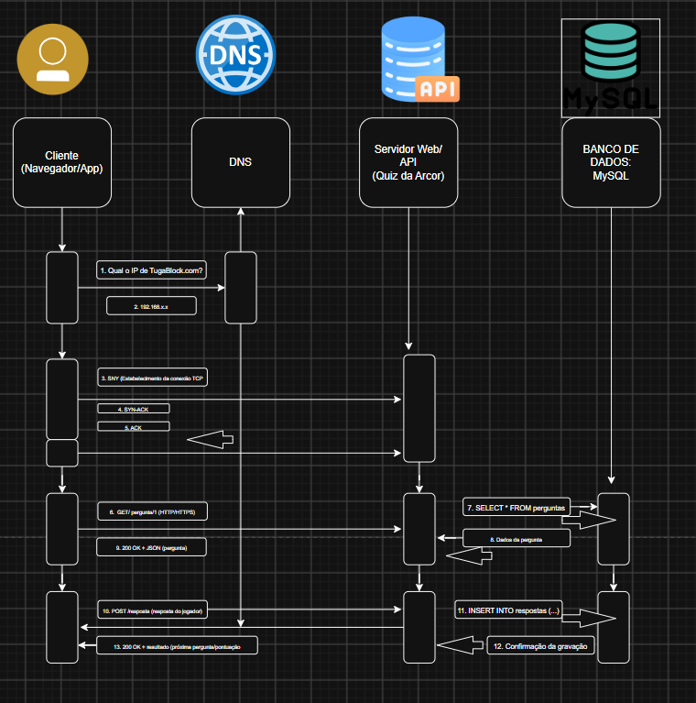
Fonte: elaborado pelos autores (2026).

3 FLUXO DE COMUNICAÇÃO
As etapas numeradas do diagrama podem ser agrupadas em quatro momentos, descritos a seguir.

3.1 Resolução de nomes (DNS)
Nas etapas 1 e 2, o cliente pergunta ao servidor DNS qual é o IP associado ao nome TugaBlock.com e recebe como resposta um endereço (representado no diagrama como 192.168.x.x). Esse endereço pertence à faixa de IPs privados, o que sugere um ambiente local ou de testes; em produção, o endereço seria público. Essa consulta é necessária porque os dispositivos se comunicam por endereços IP, e não por nomes (TANENBAUM; WETHERALL, 2011).

3.2 Estabelecimento da conexão TCP
Nas etapas 3, 4 e 5, ocorre o three-way handshake do protocolo TCP: o cliente envia um segmento SYN, o servidor responde com SYN-ACK e o cliente confirma com ACK. Somente após essa troca a conexão fica estabelecida, garantindo entrega confiável e ordenada dos dados nas etapas seguintes (KUROSE; ROSS, 2021). Quando o acesso é feito por HTTPS, há ainda uma negociação de segurança (TLS) entre o handshake TCP e a primeira requisição HTTP, a qual o diagrama não detalha.

3.3 Requisição e entrega da pergunta
Na etapa 6, o cliente envia ao servidor uma requisição HTTP/HTTPS do tipo GET para o recurso /pergunta/1. Para atendê-la, o servidor consulta o banco de dados com o comando SELECT * FROM perguntas (etapa 7), e o MySQL devolve os dados da pergunta (etapa 8). Em seguida, o servidor responde ao cliente com o código 200 OK e o conteúdo em formato JSON (etapa 9), que o navegador ou aplicativo usa para exibir a pergunta na tela.

3.4 Envio da resposta e retorno da pontuação
Na etapa 10, o jogador envia sua resposta por meio de uma requisição POST para /resposta. O servidor grava a resposta no banco com o comando INSERT INTO respostas (etapa 11) e recebe do MySQL a confirmação da gravação (etapa 12). Por fim, o servidor retorna ao cliente um 200 OK com o resultado, que inclui a próxima pergunta e a pontuação atualizada (etapa 13), reiniciando o ciclo de perguntas e respostas.
Vale observar que a leitura (GET e SELECT) e a escrita (POST e INSERT) seguem o mesmo caminho em camadas, e que a comunicação entre cliente e servidor e entre servidor e banco ocorre sobre conexões TCP distintas.

4 CONSIDERAÇÕES FINAIS
O diagrama mostra uma topologia cliente-servidor em camadas simples e adequada ao quiz: o DNS localiza o servidor, o TCP estabelece uma conexão confiável, o protocolo HTTP/HTTPS transporta as requisições e respostas, e o servidor web/API é o intermediário exclusivo do banco MySQL. Essa organização facilita a manutenção, protege o banco de acessos diretos e deixa claro, etapa por etapa, o caminho percorrido pelos dados em cada rodada do jogo.

REFERÊNCIAS
KUROSE, James F.; ROSS, Keith W. Redes de computadores e a Internet: uma abordagem top-down. 8. ed. São Paulo: Pearson, 2021.
TANENBAUM, Andrew S.; WETHERALL, David. Redes de computadores. 5. ed. São Paulo: Pearson, 2011.

